С 19 по 30 октября 2020 года в Республике Башкортостан проводится второй этап Общероссийская антинаркотическая акция «Сообщи, где торгуют смертью», направленная на привлечение общественности к участию в противодействии незаконному обороту наркотиков.
В рамках данной акции в Государственном бюджетном учреждении Республиканский молодежный социально-психологический и информационно-методический центр в это время будут приниматься звонки на единый Республиканский телефон доверия 8.800-7000-183, который работает круглосуточно.
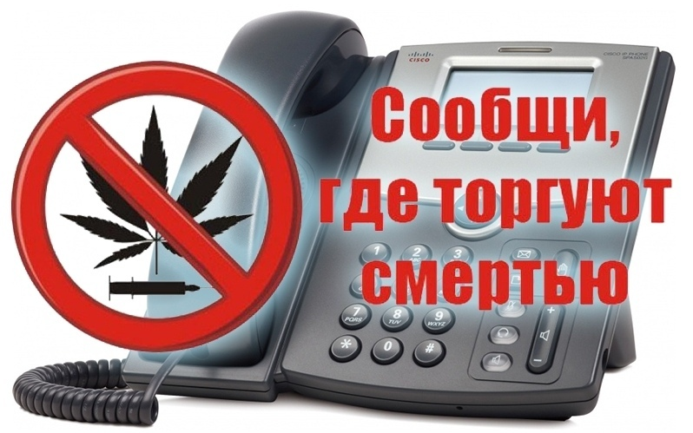
28 октября 2020 г. с 10:00 до 12:00 пройдет
тематическая «горячая линия» по вопросам лечения и реабилитации наркозависимых и другим актуальным
направлениям антинаркотической работы со специалистами Здравоохранения, Министерства внутренних дел и
педагогов-психологов ГБУ Республиканский молодежный социально-психологический и информационно-
методический центр. Телефон «горячей линии»: 8 (347) 273-09-00.

Ни один звонок не останется без внимания. Конфиденциальность гарантируется.

